Compatibilidad con aplicaciones
Productos: Windows XP Home Edition, Windows XP Professional
Windows XP ha sido diseñado de tal manera que la mayoría de las aplicaciones existentes funcionarán correctamente bajo este nuevo sistema operativo. Sin embargo, una vez instalado el sistema operativo podemos encontrarnos con algunas dificultades para la instalación de nuestras aplicaciones más usuales o, en el caso de tratarse de una actualización, para su correcta ejecución.
Esta situación es más probable que se produzca cuando estamos utilizando juegos antiguos o aplicaciones específicamente diseñadas para una versión anterior del sistema operativo Windows, y estrictamente para esa versión.
Este documento describe cómo resolver los problemas de compatibilidad con aplicaciones más usuales con los que es posible encontrarse en un equipo en el que hayamos instalado Windows XP.
- Verifique la existencia de actualizaciones en la web
Acceda a la web del fabricante de la aplicación a fin de verificar si existe algún parche o actualización para el producto compatible con Windows XP. Ciertas aplicaciones compatibles con Windows XP pueden requerir que la versión correspondiente al sistema operativo anterior sea desinstalada (sin necesidad de eliminar datos de usuario) para instalar una versión superior que se pueda ejecutar correctamente en el nuevo entorno.
Acceda también a la página web de Windows Update para verificar la existencia de posibles mejoras disponibles para la aplicación o el sistema operativo.
- Utilice una cuenta de administrador para instalar el programa
Muchas aplicaciones requierenser instaladas utilizando los permisos de una cuenta de administrador del sistema. Esto se debe a que muchas aplicaciones fueron escritas para ser utilizadas bajo Windows 95, Windows 98 o Windows Millennium, y en estos sistemas operativos no existían limitaciones por razones de la cuenta de usuario local empleada para validarnos.
Bajo Windows XP estas aplicaciones pueden requerir que el entorno de usuario local bajo el que sean instaladas no tenga tampoco ninguna limitación. En ciertas situaciones puede ser incluso necesario disponer de permisos de administrador local para la posterior ejecución de la aplicación.
- Uso del cambio rápido de usuario
La opción del cambio rápido de usuario es nueva en Windows XP y la mayoría de las aplicaciones existentes no fueron diseñadas para soportar esta característica.
Por tanto, antes de instalar una aplicación es conveniente finalizar la sesión de todos los usuarios conectados a la máquina, exceptuando la sesión correspondiente al usuario que instalará el programa.
- Asistente para compatibilidad de programas
Windows XP incorpora esta útil herramienta para testear la ejecución de una aplicación en diferentes modos y con diferentes configuraciones..
A continuación se detallan los pasos que deben seguirse para el empleo de esta utilidad:
- Haga clic en ‘Inicio’, click en ‘Todos los programas’, click en ‘Accesorios’, y, por último, click en ‘Asistente para compatibilidad de programas’.
En ese momento se lanzará el Asistente de activación de Windows XP.
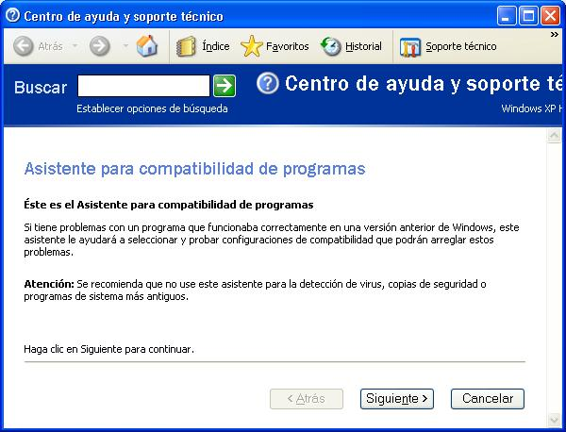
- Tras hacer click en ‘Siguiente’ para continuar, se nos presentarán tres opciones con el objetivo de determinar cuál es la aplicación cuyo comportamiento queremos modificar.
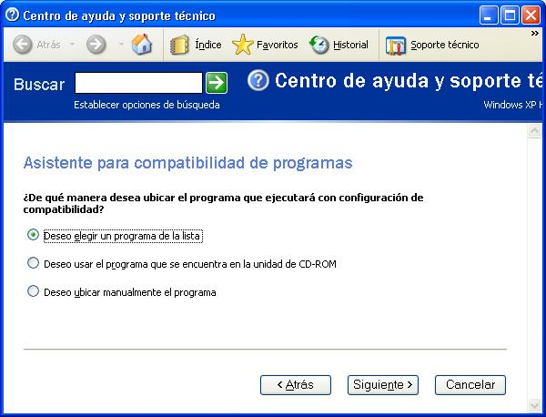
- Si seleccionamos ‘Elegir un programa de la lista’, y hacemos click en ‘Siguiente’, el propio sistema operativo generará una lista de las aplicaciones instaladas en la máquina para que nosotros elijamos una.
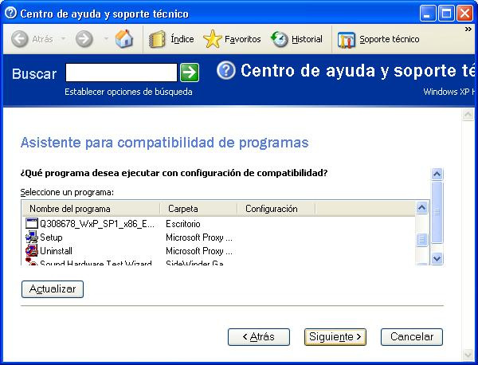
- Si elegimos ‘Deseo usar el programa que se encuentra en la unidad de CD-ROM’, éste será el programa elegido y podremos pasar directamente al punto tercero tras hacer click en ‘Siguiente’.
- Por último, si elegimos ‘Deseo ubicar manualmente el programa’, se nos presentará la siguiente pantalla para darnos la posibilidad de buscar
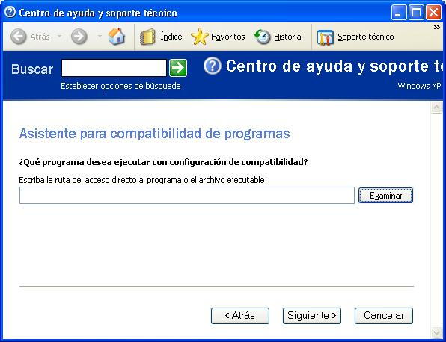
- Una vez seleccionada la aplicación, debemos empezar especificando el modo de compatibilidad del programa, es decir, el sistema operativo para el que la aplicación fue originalmente diseñada y, después, click en ‘Siguiente’.
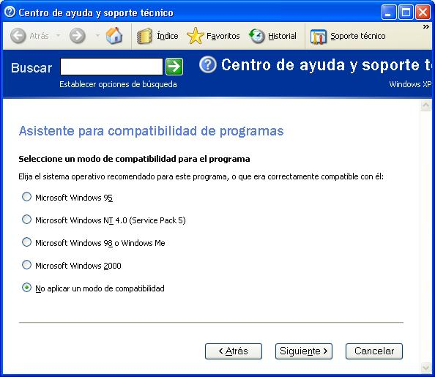
- La siguiente pantalla nos permite configurar el entorno en el que queremos que se ejecute la aplicación, pudiendo seleccionar todas, varias o ninguna de las opciones que se nos presentan. Para avanzar, haremos click en ‘Siguiente’.
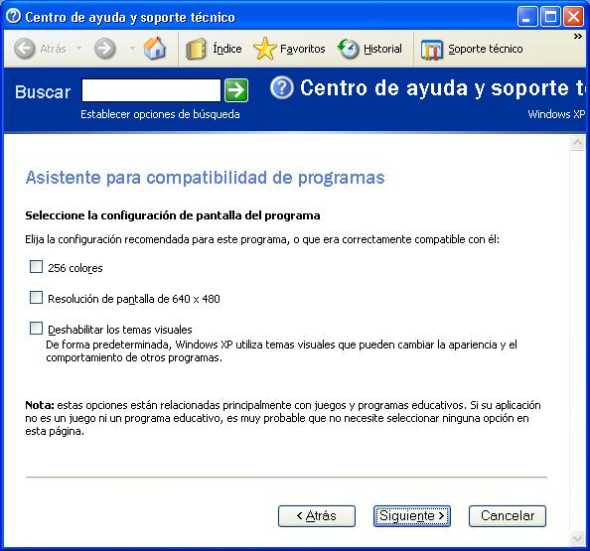
- La siguiente pantalla nos mostrará un resumen de las opciones seleccionadas hasta ahora: Aplicación, modo de ejecución y configuración del entorno.
Si alguna opción es incorrecta podemos modificarla haciendo click en ‘Atrás’. Si todo es correcto haremos click en ‘Siguiente’ para comprobar el programa con la configuración de la compatibilidad recién seleccionada.
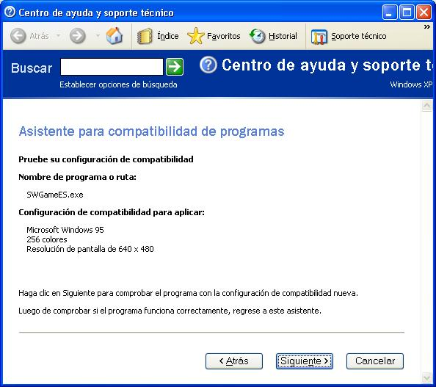
- Tras probar la nueva configuración, se nos presentará una pantalla de confirmación, dándonos la opción de mantener los parámetros elegidos para el entorno de la aplicación o permitiéndonos su modificación, en el caso de que la ejecución siga dando problemas.
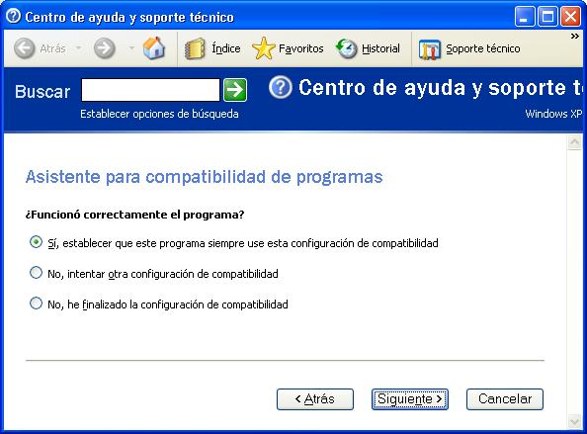
- A continuación se nos preguntará por la posibilidad de enviar la información recopilada en estas pruebas a Microsoft, de tal forma que permita mejorar la compatibilidad de las aplicaciones con Windows XP.
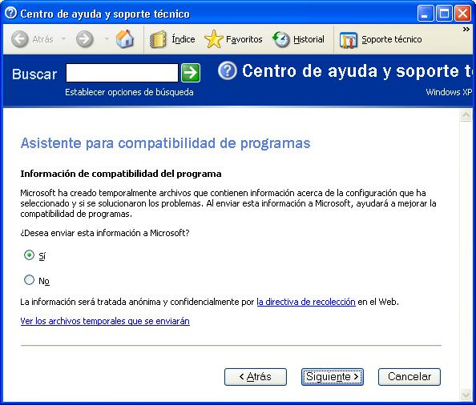
- Por último, aparecerá la pantalla de finalización del asistente. Pulsando sobre el botón ‘Atrás’ podremos modificar cualquiera de los parámetros anteriormente mencionados y comprobar el funcionamiento de la aplicación.
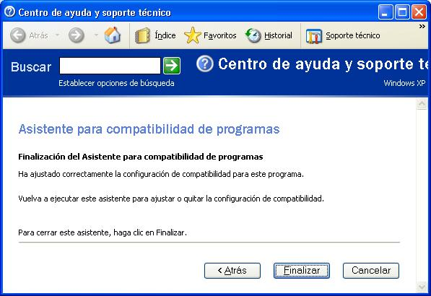

- Configuración manual de la compatibilidad de programas
Es posible lanzar una versión resumida de este asistente de forma manual. Esta opción es más rápida, una vez nos hayamos acostumbrado a las distintas opciones del asistente.
Para lanzar la configuración manual de la compatibilidad de programas deberemos hacer click con el botón de la derecha sobre el ejecutable de una aplicación o sobre el icono de su acceso directo y, en el menú emergente, seleccionar la opción ‘Propiedades’.
En la pantalla de propiedades de la aplicación, haremos click sobre la pestaña ‘Compatibilidad’, y desde ella ya podremos elegir tanto el modo de ejecución del programa como la configuración de pantalla.
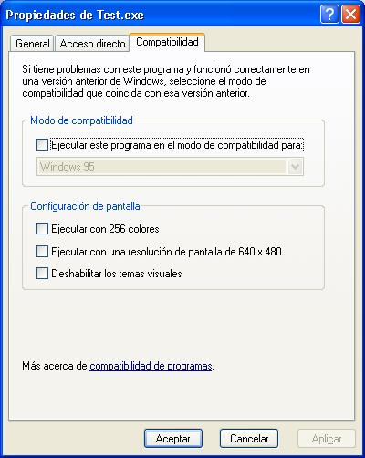
Tras hacer click en ‘Aceptar’, cada vez que ejecutemos la aplicación o hagamos doble click sobre el icono de acceso directo, estas opciones se aplicarán al entorno de ejecución de la aplicación.

